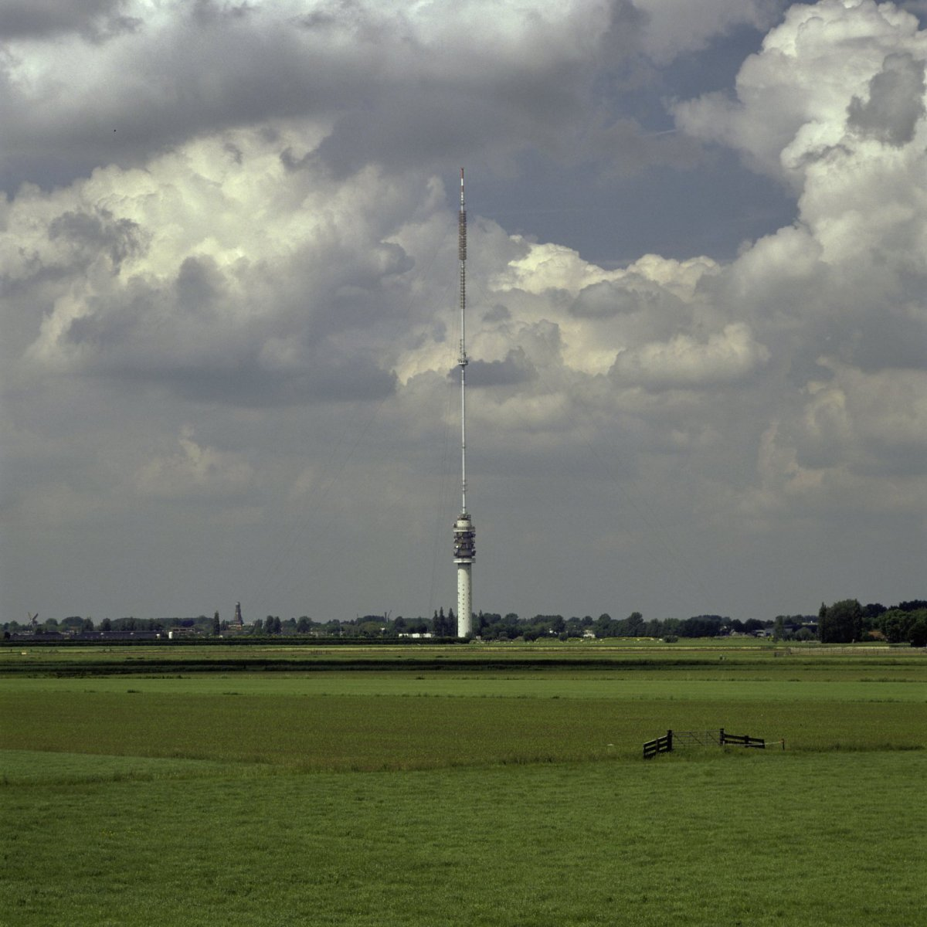**Schakelscriptie Jort Siemes (4028198)**

**pre-master Journalistiek en Nieuwe Media 23-24**

**Begeleider: Dhr. Jaap de Jong**

**Krant:**

Het Kontakt - De Zenderstreek (IJsselstein)

<https://www.zenderstreeknieuws.nl/>

**Onderzoeksvraag (2de versie)**

"Wat zijn de implicaties van een fusie van kleine regionale kranten, zoals de Zenderstreek van IJsselstein, binnen een grotere entiteit zoals Het Kontakt, voor de inhoudelijke samenstelling en functie van de lokale krant?"

**Inhoudsopgave**

**Inleiding** 3

**Theoretisch kader** 4

**Functies van lokale journalistiek:** 4

**Redenen voor samenwerking en fusie van lokale kranten:** 5

**Inhoudelijke vergelijking van ‘Zenderstreek’ tegenover ‘Het Kontakt’** 6

**1.** **Thematische focus** 6

**2.** **Gebruikte bronnen** 6

**3.** **Taalgebruik en framing** 6

**4.** **Ruimtelijke dekking** 6

**5.** **Kwaliteit van de berichtgeving** 6

Methode 7

Semigestructureerde diepte-interviews 7

**Bronnen** 8

# **Inleiding**

De wereld van de regionale journalistiek is ingrijpende veranderingen in de laatste twintig jaar ondergaan. Kleine regionale kranten, die ooit als de spreekbuis van lokale gemeenschappen fungeerden, worden steeds vaker opgenomen in grotere mediagroepen als onderdeel van een strategie om operationele efficiëntie te vergroten en economische schaalvoordelen te behalen. Een voorbeeld van deze trend is de samensmelting van de ‘Zenderstreek’ van IJsselstein met ‘Het Kontakt’, een grotere entiteit die nog eens twintig andere regionale kranten omvat. Deze overname roept belangrijke vragen op over de impact ervan op de inhoud en functie van lokale regionale kranten. Terwijl voorstanders van samenwerking wijzen op potentiële voordelen zoals verbeterde financiële stabiliteit en toegang tot meer middelen, bestaat er bezorgdheid over mogelijke negatieve gevolgen voor de redactionele onafhankelijkheid, diversiteit van nieuwsberichtgeving en betrokkenheid van lokale gemeenschappen.

Dit onderzoek richt zich op het verkennen van de implicaties van de fusie van kleine regionale kranten binnen grotere mediagroepen, met bijzondere aandacht voor de casus voor de samensmelting van de Zenderstreek van IJsselstein met Het Kontakt. Door diepgaande interviews van de ontwikkelingen in de redactionele samenstelling, berichtgeving en betrokkenheid van lezers, streeft dit onderzoek ernaar inzicht te bieden in de veranderende dynamiek van regionale journalistiek en de consequenties daarvan voor lokale gemeenschappen. "Wat zijn de implicaties van een fusie van kleine regionale kranten, zoals de Zenderstreek van IJsselstein, binnen een grotere entiteit zoals Het Kontakt, voor de inhoudelijke samenstelling en functie van de krant?"

# **Theoretisch kader**

### **Functies van lokale journalistiek:**

Beschrijven van de rol van lokale kranten binnen de media-ecologie. Onderzoek naar de functies van lokale kranten, zoals informatieverstrekking, gemeenschapsvorming en controle van de lokale overheid. Verder analyseren van het bereik en de invloed van lokale kranten binnen hun gemeenschappen. Onderzoek de evolutie van lokale kranten in het digitale tijdperk en hun aanpassingen aan nieuwe mediaplatforms.

Om deze functies vanuit het perspectief van lezers te omschrijven heeft (Meijer, 2020) er vijf opgesteld:

* Reciprocity and audience responsivity as core practices

Door de nadruk te leggen op publieke verbinding als een vitaal aspect dat respectvolle berichtgeving, constructieve berichtgeving en het aanbieden van zowel serieuze als luchtige gespreksonderwerpen met elkaar verbindt, waardoor persoonlijke netwerken en burgerschapsidentiteit worden bevorderd.

* Learning about the area

De waarde te erkennen van het eren van complexiteit, in het bijzonder door het vertellen van verhalen vanuit de gemeenschap en het kiezen van een realistische maar constructieve en soms humoristische benadering.

* Stories from within: holding the community together and recognizing difference

Het begrijpen van de regio is essentieel voor het creëren van een gemeenschappelijk referentiekader, het bevorderen van een gevoel van plaats en het stimuleren van een gevoel van erbij horen onder de bewoners.

* Facilitating local orientation: important, findable and connected news

De professionele waarde van publieksgerichtheid te benadrukken, die de groeiende assertiviteit van het publiek weerspiegelt en het belang van betrokkenheid bij de gemeenschap voor succesvolle journalistieke bedrijfsmodellen onderstreept.

* Honouring complexity: providing a layered and ‘realist’ representation of the region

Gebruikers van lokaal nieuws de wens uiten om onderwerpen zoals natuur, milieu en geschiedenis grondiger te verslaan, wat wijst op een behoefte aan een bredere en uitgebreidere berichtgeving die verder gaat dan conventionele nieuwsverslagen.

Dit benadrukt het belang van waardevolle journalistiek bij het overbruggen van de kloof tussen marketing gedreven populariteit en journalistieke integriteit gericht op het informeren van burgers.

## **Redenen voor samenwerking en fusie van lokale kranten:**

Identificeren van economische, technologische en sociale factoren die hebben bijgedragen aan de toenemende fusies van lokale kranten. Onderzoek naar de impact van dalende advertentie-inkomsten en abonnementen op de financiële stabiliteit van lokale kranten. Onderzoeken hoe fusies kunnen leiden tot veranderingen in redactioneel beleid, verslaggeving en de relatie met de lokale gemeenschap.

Samenwerking wordt gezien als een oplossing voor de uitdagingen waar de lokale media voor staan. We staan voor het "collaboratieve tijdperk", mogelijk gemaakt door digitale platforms en tools (Martinez de la Serna, 2018). Samenwerking is met name omarmd als instrument voor het verhogen van de kwaliteit en kwantiteit van onderzoeksjournalistiek en het bevorderen van multimediale, data- en crowdsourced media, data en crowdsourced journalistiek (Carson en Farhall, 2018). Hoewel spraakmakende samenwerkingen met bekende nieuwsbedrijven de meeste aandacht trekken, hebben veel kleinere en meer gespecialiseerde organisaties de verschuiving omarmd.

Onderzoek van (Jenkins & Graves, 2024) stellen drie ideale samenwerkingsvormen voor - hier aangeduid als de co-op, contractor en NGO modellen, die specifiek zijn voor lokale nieuwsvoorziening en potentieel toepasbaar zijn op soortgelijke inspanningen over de hele wereld.

* **Co-op model**

Lännen Media, een gezamenlijk nieuwsagentschap gevormd door 11 regionale dagbladen in Finland, werkt als een coöperatie waarin de aangesloten kranten hun middelen bundelen om de nationale en internationale berichtgeving te verbeteren. Met 40 fulltime journalisten en toezicht van vier topredacteuren produceert de coöperatie een dagelijks katern dat exclusief beschikbaar is via de aangesloten kranten. Door te focussen op complementaire content en door duplicatie te vermijden, stelt Lännen Media de aangesloten kranten in staat om hun regionale en lokale focus te behouden en tegelijkertijd te profiteren van een bredere dekking. Er blijven echter uitdagingen zoals het behoud van redactionele kwaliteit en het bedenken van een duurzame paywall-strategie. Over het geheel genomen bevordert het coöperatieve model kostenefficiëntie, samenwerking en sterkere banden tussen de aangesloten kranten en navigeert het door het veranderende digitale medialandschap in Finland. (Jenkins & Graves, 2024)

* Contractor model (aannemersmodel)

Het onderzoek "L'Italia Delle Slot" maakt gebruik van een aannemersmodel voor samenwerking, waarbij een grote nieuwsuitgever wordt verenigd met twee start-ups op het gebied van datajournalistiek. De samenwerking, die in 2013 van start ging, maakte gebruik van innovatieve benaderingen van online journalistiek om de prevalentie van gokautomaten in Italië en hun impact te onderzoeken. Datasets samengesteld door de start-ups, Effecinque en Dataninja, vergemakkelijkten de samenwerking met de GEDI Group, waar Dataninja werd ingehuurd om opgeschoonde en geanalyseerde gegevens te leveren. Effecinque en Dataninja boden lokale kranten ook training aan over het interpreteren en integreren van gegevens in verslaggeving. Deze samenwerking maakte impactvolle lokale onderzoeken mogelijk, terwijl de start-ups economisch voordeel hadden door gedeelde expertise en zichtbaarheid in nationale en lokale kranten. Het kortetermijnmodel zorgde voor flexibiliteit en duurzaamheid, met mogelijkheden voor toekomstige samenwerkingen en de overdracht van vaardigheden aan lokale journalisten. Over het algemeen verbeterde het partnerschap de journalistieke reputatie en het aanpassingsvermogen in het veranderende medialandschap. (Jenkins & Graves, 2024)

* NGO-model

Het Bureau Local, een uitloper van het Bureau of Investigative Journalism, gebruikt een NGO-model om lokale onderzoeksverslaggeving in het Verenigd Koninkrijk te versterken. Het Bureau Local is opgericht in 2017 en faciliteert journalistieke samenwerking tussen verschillende nieuwsorganisaties, waaronder regionale BBC-bureaus, commerciële kranten en onafhankelijke dagbladen, maar ook met niet-journalisten zoals technologen en activisten. De organisatie coördineert op projecten gebaseerde onderzoeken naar nationale kwesties zoals dakloosheid en lokale overheidsuitgaven, waarbij spanningen tussen concurrenten op verhaalniveau worden opgelost. Door middelen, training en ondersteuning te bieden, bevordert The Bureau Local een vrijwilligersethos en maximaliseert het de impact door middel van gecoördineerde publicatieschema's. Hoewel het model enige controle over het uitbrengen van verhalen opoffert, ondersteunt het op economische wijze lokale onderzoeken en draagt het bij aan capaciteitsopbouw op de lange termijn, duurzaamheid en mogelijke toekomstige samenwerkingen. Om de levensvatbaarheid op lange termijn te garanderen, onderzoekt The Bureau Local alternatieve financiële modellen, waaronder betaalde lidmaatschappen, naast de huidige financiering uit subsidies en donaties. (Jenkins & Graves, 2024)

## **Inhoudelijke vergelijking van ‘Zenderstreek’ tegenover ‘Het Kontakt’**

### **Thematische focus**

Analyseer de belangrijkste onderwerpen die worden behandeld in de artikelen van beide kranten en identificeer eventuele verschuivingen in thematische focus na de fusie. Zijn er nieuwe onderwerpen die meer of minder aandacht krijgen? Zijn er onderwerpen die vóór de fusie prominenter waren maar nu minder aan bod komen, of vice versa?

### **Gebruikte bronnen**

Onderzoek de bronnen die worden geciteerd of gebruikt in de artikelen van beide kranten. Zijn er verschillen in de diversiteit of het type bronnen dat wordt gebruikt? Bijvoorbeeld, worden er na de fusie meer persberichten van bepaalde instanties gebruikt, of worden er minder lokale bronnen geraadpleegd?

### **Taalgebruik en framing**

Analyseer het taalgebruik en de framing van de berichtgeving in beide kranten. Worden bepaalde gebeurtenissen anders gepresenteerd of geïnterpreteerd na de fusie? Zijn er verschillen in de manier waarop controversiële onderwerpen worden behandeld of politieke kwesties worden geframed?

### **Ruimtelijke dekking**

Onderzoek of er veranderingen zijn in de ruimtelijke dekking van de kranten na de fusie. Worden bepaalde wijken of dorpen meer of minder gedekt? Zijn er gebieden die vóór de fusie meer aandacht kregen maar nu minder worden behandeld, of andersom?

### **Kwaliteit van de berichtgeving**

Beoordeel de algehele kwaliteit van de berichtgeving in beide kranten. Zijn er veranderingen in de diepgang, nauwkeurigheid of neutraliteit van de artikelen na de fusie? Zijn er verschillen in de journalistieke standaarden die worden toegepast door de redactie?

# Methode

Als methode voor dit onderzoek zijn semigestructureerde diepte-interviews ingezet. Deze onderzoeksvorm zorgt namelijk voor waardevolle inzichten doordat er ruimte is voor vervolgvragen en verdieping (Rubin & Rubin, 2011).

## Semigestructureerde diepte-interviews

Kwalitatieve diepte-interviews vormen de meest geschikte methode om informatie te verzamelen voor onderzoeksvragen die individuele ervaringen belichten (Brinkmann, 2013). Gezien deze studie zich richt op de inzichten van journalisten en werknemers van ‘Het Kontakt’, zijn semigestructureerde-interviews een passende benadering. Het verkennen van normatieve opvattingen vormt een essentieel aspect van kwalitatief onderzoek (Koetsenruijter & Van Hout, 2018), waarvoor diepgaande gesprekken nodig zijn om een grondig begrip te bereiken. Diepte-interviews bieden deze mogelijkheid.

Bovendien heeft de onderzoeksvraag een verkennend karakter, gericht op implicaties van een fusie en samenwerkingen van regionale kranten. De contextuele benadering van kwalitatief onderzoek past goed bij dergelijke verkenningen (Koetsenruijter & Van Hout, 2018).

Voor de diepte-interviews is een semigestructureerde aanpak gekozen, waarbij de onderzoeker een topiclijst hanteert maar ook ruimte biedt voor vervolgvragen en verdieping op basis van de antwoorden van respondenten. Het stellen van deze verdiepende vragen voegt waarde toe aan de kwalitatieve interviews (Rubin & Rubin, 2011), en is in lijn met het normatieve aspect van de onderzoeksvraag.

Een volledig ongestructureerd interview kan leiden tot een overdaad aan informatie, terwijl een volledig gestructureerd interview te beperkend is en niet de mogelijkheid biedt om diepgaand door te vragen, wat niet gunstig is voor het begrip van de normatieve aspecten van de onderzoeksvraag. Daarom is de semigestructureerde aanpak de juiste keuze voor dit onderzoek.

# **Bronnen**

Jenkins, J., & Graves, L. (2024). Do More with Less: Minimizing Competitive Tensions in Collaborative Local Journalism. *Digital Journalism*, 101-120.

Meijer, I. C. (2020). What Does the Audience Experience as Valuable Local Journalism? *The Routledge Companion to Local Media and Journalism*, 357-367.

**Stroud – van Duyn (2023) in: Curbing the decline of local news by building relationships,**

**Anderson, C. W. (2013). Rebuilding the news: Metropolitan journalism in**

**the digital age. Temple University.**

**Carey, M. C. (2017). The News Untold: Community Journalism and the**

**Failure to Confront Poverty in Appalachia. West Virginia University**

**Press.**

**Harte, D., Howells, R., & Williams, A. (2018). Hyperlocal Journalism: The**

**decline of local newspapers and the rise of online community news.**

**Routledge.**

**Hess, K., & Waller, L. (2016). Local journalism in a digital world.**

**Macmillan International Higher Education.**

**Mair, J., Keeble, R., & Fowler, N. (2013). What do we mean by local? The**

**rise, fall-and possible rise again–of local journalism. Arima publishing.**

**Nielsen, R. K. (2015). Local journalism: The decline of newspapers and the**

**rise of digital media. IB Tauris.**

**Stanton, R. C. (2007). All news is local: The failure of the media to reflect**

**world events in a globalized age. McFarland.**

<https://www.cvdm.nl/>